Личный кабинет Контур.ОФД
ОФД – это оператор фискальных данных, который передает информацию в финансовую налоговую службу. Благодаря этой системе предприниматели имеют возможность контролировать работу касс, а налоговая получает круглосуточный доступ к фискальным данным.
Главным инструментом для передачи данных является личный кабинет Контур.ОДФ. Для работы в ЛК необходима регистрация, а на электронном устройстве – установка ПО для электронной подписи. После заключения договора с Контур.ОДФ клиент получает личный кабинет для бизнеса.
Вход в личный кабинет по паролю
Для этого на странице входа вводится электронная почта и пароль. Если пароль забыли, следует кликнуть на надпись «Забыли пароль?», и на почту придет ссылка, по которой устанавливается новый пароль.
Вход в личный кабинет по сертификату
Сертификат – это инструмент для создания электронной подписи. Он представляет собой электронный файл, который содержит информацию о владельце сертификата и открытый ключ шифрования.
Сертификат выдается в удостоверяющем центре, установить его на электронном устройстве можно с помощью специального программного обеспечения.
Подключение касс к ОФД
Чтобы отчеты доставлялись в ФНС, нужно подключить кассы в ЛК. При выборе сертификата электронной подписи откроется окно для подключения к ОФД. В настройках вписать оператора фискальных данных (Контур.ОФД). Нажать на кнопку «Подключить кассу к ОФД».
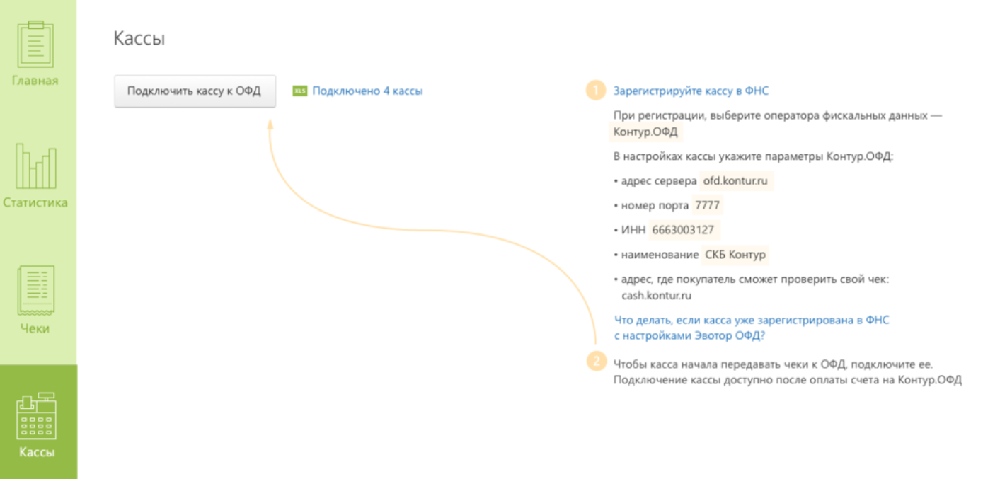
После этого откроется окно для регистрации конкретной кассы. Таким образом можно подключить все торговые точки и контролировать их работу.
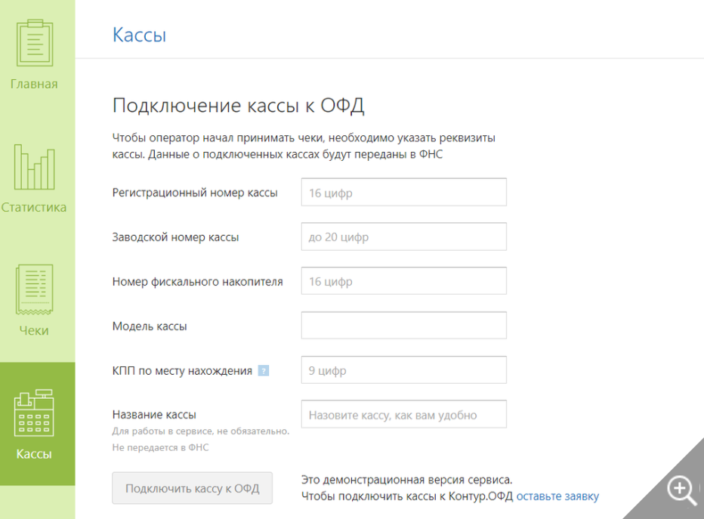
Реквизиты кассы должны соответствовать данным, указанным в заявлении на регистрацию ККТ. В графу регистрационного номера вносится код, присвоенный ККТ после регистрации на сайте ФНС.
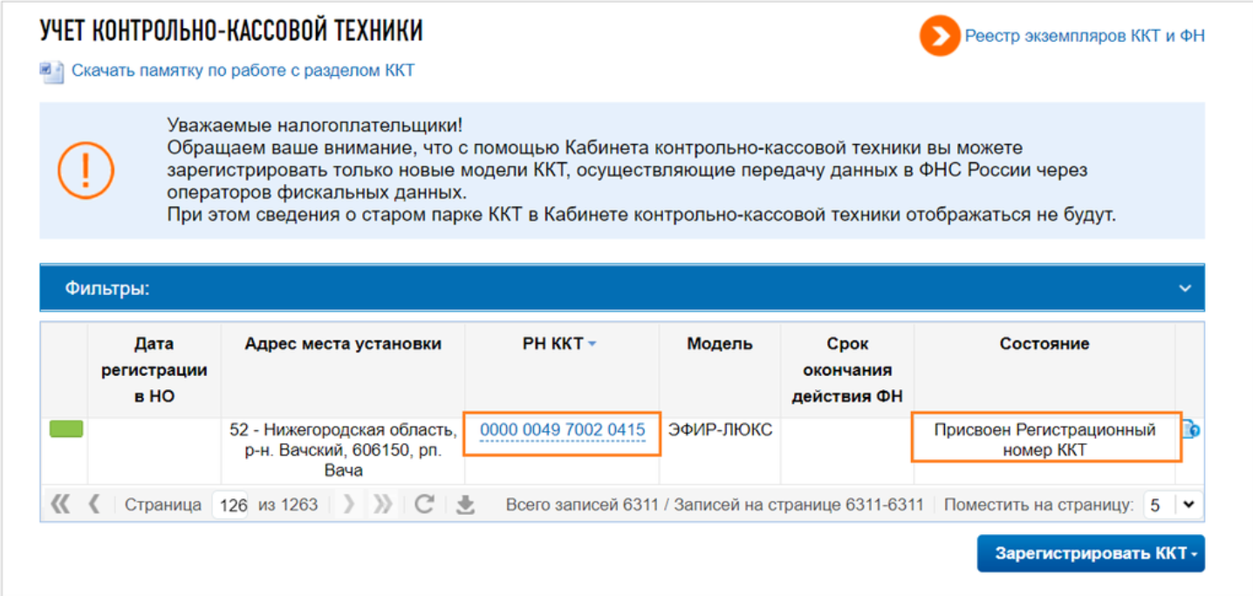
Что дает личный кабинет Контур.ОФД
Главные функции ЛК – контроль бизнеса ИП с помощью мониторинга кассовых операций. Это обработка отчетов и отправка их в ФНС.
Функционирование каждой точки продажи будет отображаться в опциях ЛК: готовность к работе, время закрытия и открытия смены, ошибки, прекращение торговли, отсутствие данных и продолжительность. Определяется сумма и время выдачи каждого чека.
Предприниматель настроит Контур ОФД личный кабинет онлайн кассы по надобности, подключив нужные услуги.
Какие опции предлагаются в ЛК
- Способ информирования клиентов (e-mail или смс-сообщения).
- Тариф обслуживания.
- Внешний вид интерфейса.
- Добавление и удаление касс.
- Формирование папок с объектов продаж по месту нахождения.
- Подробную аналитику работы объекта продажи.
Разделы в личном кабинете
Слева в окне сервиса расположены показатели для анализа и отчетов: «Главная», «Статистика», «Чеки», «Кассы». Сервис позволяет настроить фильтры по чекам, объекту, датам, продажам.
Вкладка «Статистика» позволяет проанализировать функционирование всех магазинов, суммы, вырученные компанией за весь день.
Во вкладке «Чеки» отображаются:
- сумма чеков за любой указанный период,
- возвращенные чеки,
- сравнительные показатели.
Каждый чек доступен к просмотру, распечатке и отправке по почте.
Вкладка «Кассы» покажет общие сведения по одной, нескольких или всех объектах продаж за конкретный период:
- выручку каждой точки и всех сразу,
- наличный и безналичный оборот,
- анализ действий конкретного кассира.
Доступно автоматическое создание отчетов, в которых отобразится:
- выручка – суммированная и по точкам продаж,
- число продаж – за один день, неделю, месяц,
- продажи, проведенные каждым работником.
Система работает в многопользовательском режиме: сотруднику или партнеру отправляется приглашение, после чего им откроется доступ.

